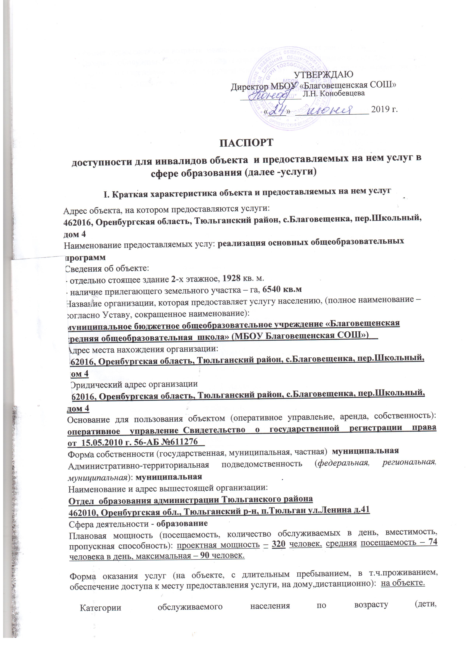

Взрослые трудоспособного возраста, пожилые; все возрастные категории): дети.
Категории обслуживаемых инвалидов (инвалиды с нарушениямиопорно-двигательного аппарата; нарушениями зрения, нарушениями слуха): инвалиды с нарушениями опорно-двигательного аппарата; нарушениями зрения, нарушениями слуха.

II. ОЦЕНКА СООТВЕТСТВИЯ УРОВНЯ ДОСТУПНОСТИ ДЛЯ ИНВАЛИДОВ ОБЪЕКТА И ИМЕЮЩИХСЯ НЕДОСТАТКОВ В ОБЕСПЕЧЕНИИ УСЛОВИЙ ЕГО ДОСТУПНОСТИ ДЛЯ ИВАЛИДОВ С ИСПОЛЬЗОВАНИЕМ ПОКАЗАТЕЛЕЙ

(п.11 ПОРЯДКА ОБЕСПЕЧЕНИЯ УСЛОВИЙ ДОСТУПНОСТИ ДЛЯ ИНВАЛИДОВ ОБЪЕКТОВ И ПРЕДОСТАВЛЯЕМЫХ УСЛУГ В СФЕРЕ ОБРАЗОВАНИЯ, А ТАКЖЕ ОКАЗАНИЯ ИМ ПРИ ЭТОМ НЕОБХОДИМОЙ ПОМОЩИ от 9 ноября 2015 г. N 1309)

- Основные показатели доступности для инвалидов п/п объекта

Оценка состояния и имеющихся недостатков в обеспечении условий доступности для инвалидов объекта

1 |  |  | 2 |  | 3
 | Удельный вес введенных с 1 июля 2016 г. в
 | эксплуатацию объектов (зданий, помещений), в которых
 | предоставляются услуги в сфере образования, а также
а | используемых для перевозки инвалидов транспортных |  |  |  | 0
а | средств, полностью соответствующих требованиям |  |  |  | 0
 | доступности для инвалидов, от общего количества вновь
 | вводимых объектов и используемых для перевозки
 | инвалидов транспортных средств.
 | Удельный вес существующих объектов, которые в
 | результате проведения после 1 июля 2016 г. на них
 | капитального | ремонта, реконструкции, модернизации
б | полностью соответствуют требованиям доступности для |  |  |  | 0
 | инвалидов объектов и услуг, от общего количества
 | объектов, | прошедших | капитальный | ремонт,
 | реконструкцию, модернизацию.

2

Удельный вес существующих объектов, на которых до проведения капитального ремонта или реконструкции

обеспечивается доступ инвалидов к месту предоставления услуги, предоставление необходимых

- услуг в дистанционном режиме, предоставление, когда это возможно, необходимых услуг по месту жительства инвалида, от общего количества объектов, на которых в настоящее время невозможно полностью обеспечить доступность с учетом потребностей инвалидов

Удельный вес объектов, на которых обеспечиваются условия индивидуальной мобильности инвалидов и

- возможность для самостоятельного их передвижения по объекту, от общего количества объектов, на которых инвалидам предоставляются услуги, в том числе, на которых имеются:

выделенные стоянки автотранспортных средств для инвалидов

сменные кресла-коляски

адаптированные лифты

поручни

пандусы

подъемные платформы (аппарели)

раздвижные двери

доступные входные группы

доступные санитарно-гигиенические помещения

достаточная ширина дверных проемов в стенах, лестничных маршей, площадок

Удельный вес объектов с надлежащим размещением оборудования и носителей информации, необходимых для обеспечения беспрепятственного доступа к объектам (местам предоставления услуг) с учетом ограничений
- жизнедеятельности инвалида, а также надписей, знаков и

иной текстовой и графической информации, выполненной рельефно-точечным шрифтом Брайля и на контрастном фоне, от общего количества объектов, на которых инвалидам предоставляются услуги в сфере образования.

Удельный вес объектов в сфере образования, имеющих

- утвержденные Паспорта доступности, от общего количества объектов, на которых предоставляются услуги в сфере образования.

0

0

0

0

0

0

0

0

0

0

0

0

0

100

3

- ОЦЕНКА СООТВЕТСТВИЯ УРОВНЯ ДОСТУПНОСТИ ДЛЯ ИНВАЛИДОВ ПРЕДОСТАВЛЯЕМЫХ УСЛУГ И ИМЕЮЩИХСЯ НЕДОСТАТКОВ В

ОБЕСПЕЧЕНИИ УСЛОВИЙ ИХ ДОСТУПНОСТИ ДЛЯ ИНВАЛИДОВ С ИСПОЛЬЗОВАНИЕМ ПОКАЗАТЕЛЕЙ

(п.12 ПОРЯДКА ОБЕСПЕЧЕНИЯ УСЛОВИЙ ДОСТУПНОСТИ ДЛЯ ИНВАЛИДОВ ОБЪЕКТОВ И ПРЕДОСТАВЛЯЕМЫХ УСЛУГ В СФЕРЕ ОБРАЗОВАНИЯ, А ТАКЖЕ ОКАЗАНИЯ ИМ ПРИ ЭТОМ НЕОБХОДИМОЙ ПОМОЩИ от 9 ноября 2015 г. N 1309)

 |  |  |  | Оценка состояния и
N |  | Основные показатели доступности для инвалидов |  | имеющихся недостатков в
N |  | Основные показатели доступности для инвалидов |  | обеспечении условий
п/п |  | предоставляемой услуги |  | обеспечении условий
п/п |  | предоставляемой услуги |  | доступности для инвалидов
 |  |  |  | предоставляемой услуги

1

а

б

в

г

д

е

2

Удельный вес объектов, в которых одно из помещений,

предназначенных для проведения массовых мероприятий, оборудовано индукционной петлей и звукоусиливающей аппаратурой, от общего количества объектов, на которых инвалидам предоставляются услуги в сфере образования

Удельный вес услуг в сфере образования, предоставляемых с использованием русского жестового

языка, допуском сурдопереводчика и

тифлосурдопереводчика, от общего количества предоставляемых услуг в сфере образования

Доля работников органов и организаций, предоставляющих услуги в сфере образования, прошедших инструктирование или обучение для работы

- инвалидами по вопросам, связанным с обеспечением доступности для инвалидов объектов и услуг в сфере образования в соответствии с законодательством Российской Федерации и законодательством субъектов Российской Федерации, от общего числа работников органов и организаций, предоставляющих услуги в сфере образования

Удельный вес услуг в сфере образования, предоставляемых инвалидам с сопровождением ассистента-помощника, от общего количества предоставляемых услуг в сфере образования

Удельный вес услуг в сфере образования, предоставляемых инвалидам с сопровождением

ассистента-помощника, от общего количества предоставляемых услуг в сфере образования

Доля педагогических работников дошкольных образовательных организаций и общеобразовательных

организаций, имеющих образование и (или) квалификацию, позволяющие осуществлять обучение по
адаптированным основным общеобразовательным

3

0

0

0

0

0

0

4

ж

з

и

к

программам, от общего числа педагогических работников дошкольных образовательных организаций и общеобразовательных организаций

Доля детей-инвалидов в возрасте от 5 до 18 лет, получающих дополнительное образование, от общего числа детей-инвалидов данного возраста

Доля детей-инвалидов в возрасте от 1,5 до 7 лет, охваченных дошкольным образованием, от общего числа детей-инвалидов данного возраста

Доля детей-инвалидов, которым созданы условия для получения качественного общего образования, от общего числа детей-инвалидов школьного возраста

Удельный вес органов и организаций, предоставляющих услуги в сфере образования, официальный сайт которых адаптирован для лиц с нарушением зрения (слабовидящих)

0

0

0

0,98

IV. УПРАВЛЕНЧЕСКИЕ РЕШЕНИЯ ПО СРОКАМ И ОБЪЕМАМ РАБОТ, НЕОБХОДИМЫМ ДЛЯ ПРИВЕДЕНИЯ ОБЪЕКТА И ПОРЯДКА ПРЕДОСТАВЛЕНИЯ НА НЕМ УСЛУГ

- СООТВЕТСТВИЕ С ТРЕБОВАНИЯМИ ЗАКОНОДАТЕЛЬСТВА РОССИЙСКОЙ ФЕДЕРАЦИИ

 |  | Предлагаемые управленческие решения по объемам работ,
N |  | необходимым для приведения объекта в соответствие с | Сроки
п/п |  | требованиями законодательства Российской Федерации об | Сроки
 |  | обеспечении условий их доступности для инвалидов

Предлагаемые управленческие решения (с учетом положений об обеспечении «разумного приспособления» Конвенции о правах инвалидов от 13 декабря 2006 г.):

- по созданию (с учетом потребностей инвалидов) условий доступности существующего объекта и предоставляемых услуг с учетом потребностей инвалидов

1

Проведение | переподготовки кадров с целью предоставления
инвалидам | по слуху | при | необходимости услуги с |  | 2024 г.
Использованием русского жестового языка, включая |  |  |  |  | 2024 г.
обеспечение | допуска | на | объект | сурдопереводчика,
тифлопереводчика, с целью обеспечения предоставления услуг
тьютора

2

3

Устройство стоянки автотранспортных средств для инвалидов

Приобретение сменных кресел-колясок

По мере выделения средств в рамках исполнения целевой программы «Доступная среда»

По мере выделения средств в рамках исполнения целевой программы «Доступная

5

среда»

По мере выделения

средств в рамках

исполнения целевой программы «Доступная среда».
₄ _{Установка поручней}

По мере выделения

средств в рамках ^{исполнения целевой} программы«Доступная
5 Установка раздвижных дверей среда»

6

7

Обеспечение дублирования необходимой для инвалидов, имеющих стойкие расстройства функции зрения, зрительной информации - звуковой информацией, а также надписей, знаков и иной текстовой и графической информации - знаками, выполненными рельефно-точечным шрифтом Брайля и на контрастном фоне

Обеспечение дублирования необходимой для инвалидов по слуху звуковой информации зрительной информацией

По мере выделения средств в рамках исполнения целевой программы «Доступная среда»

По мере выделения средств в рамках исполнения целевой программы «Доступная среда»

Предлагаемые управленческие решения (с учетом положений об обеспечении «разумного приспособления» Конвенции о правах инвалидов от 13 декабря 2006 г.): - по определению мероприятий, учитываемых в планах развития объекта, в сметах его капитального и текущего ремонта, реконструкции, модернизации, в графиках переоснащения объекта и закупки нового оборудования, в целях повышения уровня его доступности и условий для предоставления на нем услуг с учетом потребностей инвалидов

1

2

Проведение проектных работ, необходимых для приведения объекта в соответствие требований законодательства РФ об обеспечения условий их доступности для инвалидов

Установка подъемной платформы (аппарелей)

По мере выделения средств в рамках исполнения целевой программы «Доступная среда»

По мере выделения средств в рамках исполнения целевой программы «Доступная среда»

6

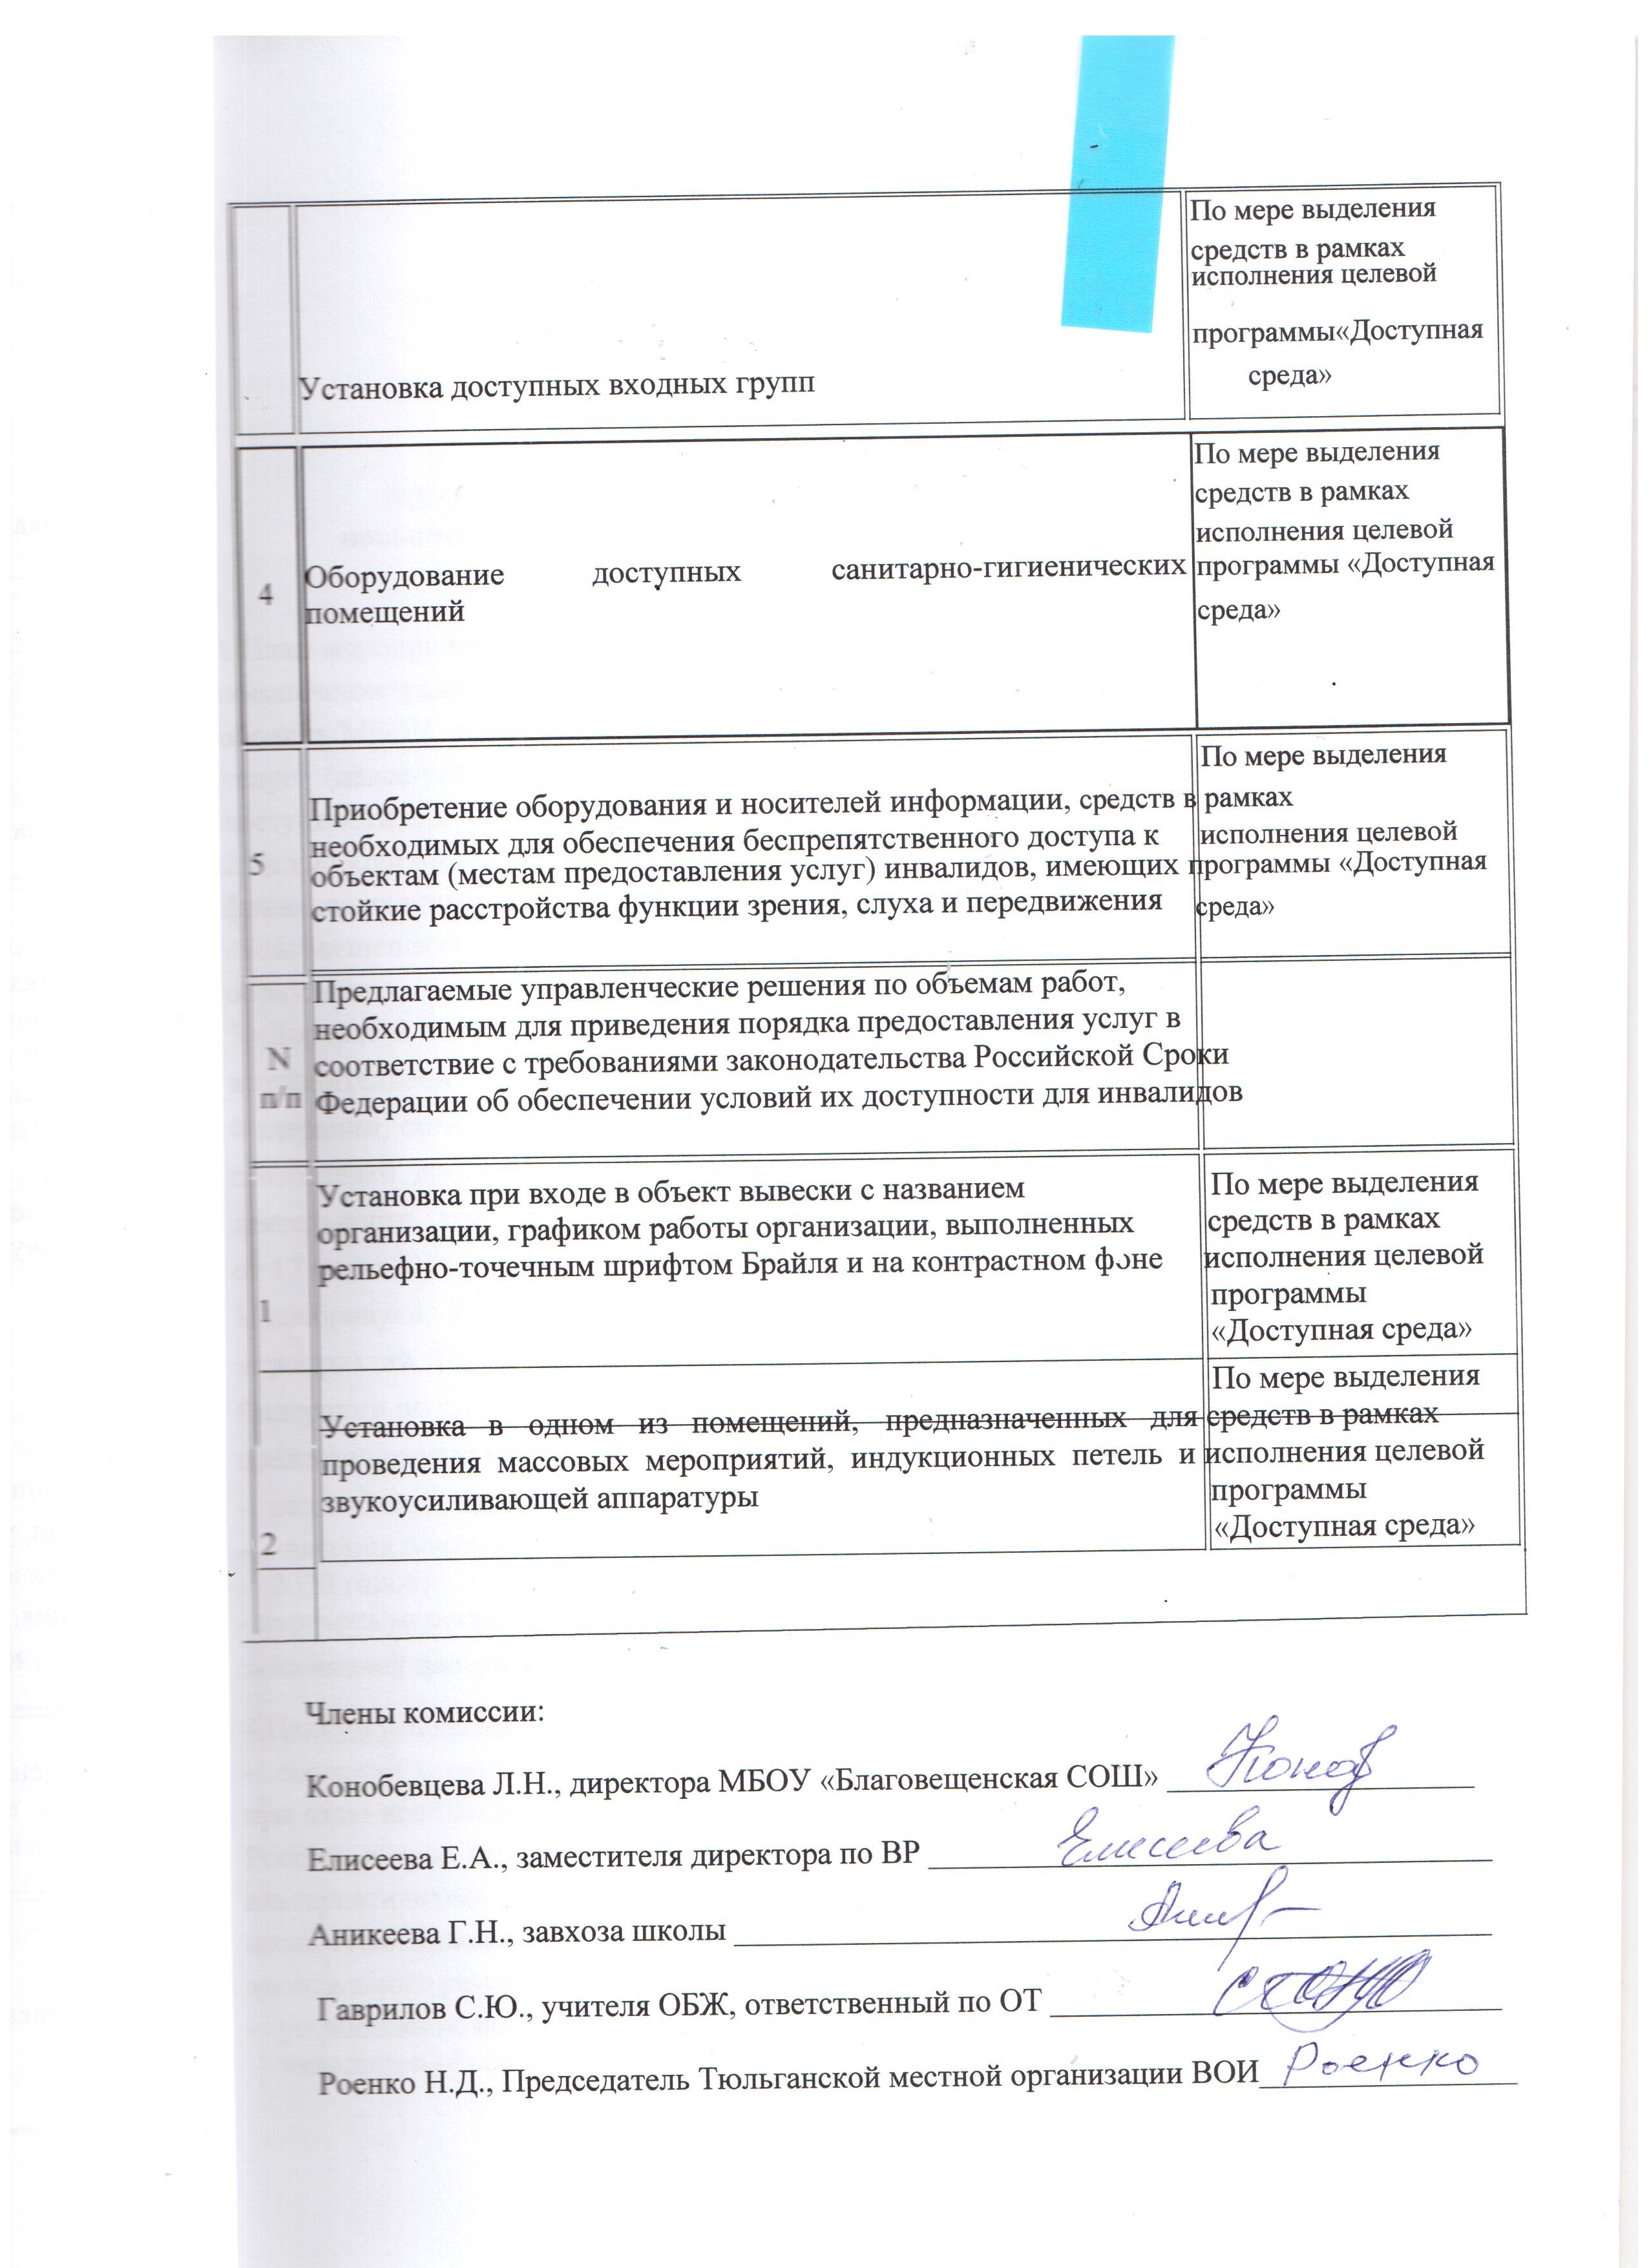

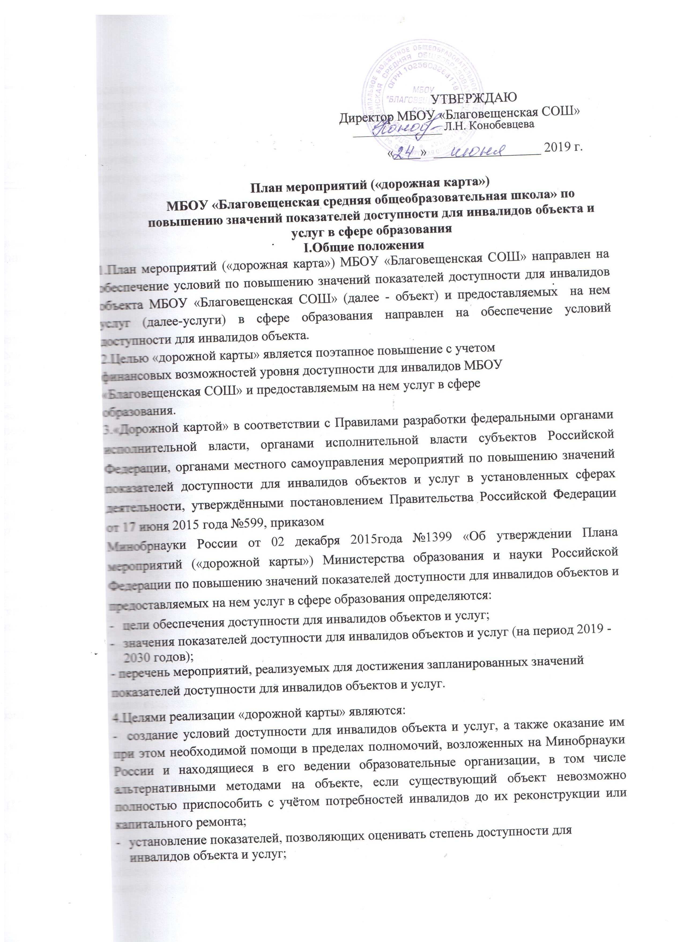

-оснащение объекта приспособлениями, средствами и источниками информации в доступной форме, позволяющими

обеспечить доступность для инвалидов предоставляемых на нем услуг;

- проведение паспортизации объекта и услуг, принятие и реализация решений о сроках поэтапного повышения значений показателей их доступности до уровня требований, предусмотренных законодательством Российской Федерации.

5.Для достижения заявленных целей «дорожной картой» предусмотрен перечень мероприятий, реализуемых для достижения запланированных значений показателей доступности для инвалидов объектов и услуг в соответствии с требованиями законодательства Российской Федерации об обеспечении доступности для инвалидов объектов и услуг путем учета указанных требований при разработке проектных решений на новое строительство или реконструкцию объекта либо (в случае, когда существующие объекты, на которых предоставляются услуги, невозможно полностью приспособить с учётом потребностей инвалидов) обеспечения доступности инвалидов к месту предоставления услуги.

6.«Дорожной картой» предусматривается создание необходимых условий для решения основных проблем с обеспечением для инвалидов беспрепятственного доступа к объекту и услугам, таких как:

- наличие объкта с низкой степенью доступности и полностью недоступных для инвалидов, в которых им предоставляются услуги;

- отсутствие или неполная оснащенность части объектов приспособлениями, средствами и источниками информации в доступной форме, необходимыми для получения инвалидами услуг наравне с другими лицами;
- наличие работников, предоставляющих услуги инвалидам, не прошедших инструктирование или обучение по вопросам, связанным с обеспечением их доступности и оказанием при этом помощи инвалидам, и не владеющих необходимыми для этого знаниями и навыками;
- отсутствие паспорта доступности объекта, содержащих решения об объеме и сроках проведения мероприятий по поэтапному созданию условий для беспрепятственного доступа к ним инвалидов.
«Дорожной картой» предусматривается проведение мероприятий по поэтапному повышению значений показателей предоставляемых услуг инвалидам с учётом имеющихся у них нарушений функций организма, а также оказанию им помощи в преодолении барьеров, препятствующих получению услуг, таких как:
- организация работы по обеспечению предоставления услуг инвалидам, в том числе альтернативными методами;
- расширение перечня оказываемых услуг, доступных для лиц с ограниченными возможностями, через информационно- телекоммуникационную сеть «Интернет»
7.Планируемое повышение значений показателей доступности объекта и услуг и сроки их достижения определены в «дорожной карте» исходя из норм:

- Федерального закона от 01.12.2014 № 419-ФЗ «О внесении изменений в отдельные законодательные акты Российской Федерации по вопросам социальной защиты инвалидов в связи с ратификацией Конвенции о правах инвалидов».
- Федерального закона от 1декабря 2014 года № 384-ФЗ «О федеральном бюджете на 2015 год и плановый период 2016 и 2017 годов»;
-постановления Правительства Российской Федерации от 26 декабря 2014 года № 1521 «Об утверждении перечня национальных стандартов и сводов правил (частей таких стандартов и сводов правил), в результате применения которых на обязательной основе обеспечивается соблюдение Федерального закона «Технический регламент безопасности зданий и сооружений»;

-приказа Министерства регионального развития Российской Федерации от 27 декабря 2011 года №605 «Об утверждении свода правил СП59.13330.2012 «СНиП 35-01-2001 «Доступность зданий и сооружений для маломобильных групп населения» (СП 59.13330.2012».
8. Основные ожидаемые результаты реализации «дорожной карты» - увеличение доли доступных услуг для инвалидов объекта.

II. ТАБЛИЦА

повышения значений показателей доступности для инвалидов
объектов и услуг

 |  |  |  |  |  |  |  | Значения показателей
 | Наименование показателя
№ |  |  | Ед. изм. |  |  |  |  |  |  |  |  |  | Ответственное
№ | доступности для инвалидов |  |  |  |  |  |  |  |  |  |  |  | за мониторинг и достижение
п/п |  |  |  |  | 2019 г. | 2020 г. |  | 2021 г. |  | 2022-2025 г. |  | 2026-2030 гг. | за мониторинг и достижение
п/п | объектов и услуг |  |  |  |  |  |  |  |  |  |  |  | запланированных значений
 |  |  |  |  |  |  |  |  |  |  |  |  | показателей доступности для
 |  |  |  |  |  |  |  |  |  |  |  |  | инвалидов объектов и услуг
1 | 2 |  | 3 |  | 4 | 5 |  | 6 |  | 7 |  | 8 | 9
 | 1. Повышение значений показателей доступности для инвалидов объектов и услуг в МБОУ «Благовещенская СОШ»
1. | Удельный вес введённых с 1 июля 2016 г. в эксплуатацию объектов (зданий, помещений), в которых предоставляются услуги, а также используемых для перевозки инвалидов транспортных средств, полностью соответствующих требованиям доступности для инвалидов, от общего количества вновь вводимых объектов для перевозки инвалидов транспортных средств. |  | % |  | 0 | 0 |  | 0 |  | 0 |  | 0 | Директор МБОУ «Благовещенская СОШ»,  завхоз школы
2. | Удельный вес существующих объектов, которые в результате проведения после 1 июля 2016 г. на них капитального ремонта, реконструкции полностью соответствуют требованиям доступности для инвалидов объектов и услуг, от общего количества объектов, прошедших капитальный ремонт, реконструкцию, модернизацию. |  | % |  | 0 | 0 |  | 0 |  | 0 |  | 0 | Директор МБОУ «Благовещенская СОШ» , завхоз школы
3. | Удельный вес существующих объектов, на которых до проведения капитального ремонта или реконструкции обеспечивается доступ инвалидов к месту предоставления услуги, предоставление необходимых услуг в дистанционном режиме, предоставление, когда это возможно, необходимых услуг по месту жительства инвалида, от общего количества объектов, на которых в настоящее время невозможно полностью обеспечить доступность с учётом потребностей инвалидов |  | % | 0 |  | 0 | 0 |  | 0 |  | 0 |  | Директор МБОУ «Благовещенская СОШ» , завхоз школы
4. | Удельный вес объектов, на которых обеспечиваются условия индивидуальной мобильности инвалидов и возможность для самостоятельного их передвижения по объекту, от общего количества объектов, на которых инвалидам предоставляются услуги, в том числе на которых имеются:  - выделенные стоянки автотранспортных средств для инвалидов;  - сменные кресла-коляски;  - адаптированные лифты;  - поручни;  - пандусы;  - подъемные платформы (аппарели);  - раздвижные двери;  - доступные входные группы;  - доступные санитарно-гигиенические помещения; |  | %  % | 0  0  0  0  0  0  0  0  0  0 |  | 0  0  0  0  0  0  0  0  0  0 | 0  0  0  0  0  0  0  0  0,00001  0 |  | 0,00001  0,00001  0  0  0,00002  0,00001  0  0  0,00001  0 |  | 0,00001  0,00001  0  0  0,00002  0,00002  0  0,00001  0,00002  0,00001 |  | Директор МБОУ «Благовещенская СОШ», завхоз школы
 | - достаточная ширина дверных проёмов в стенах, лестничных маршей, площадок |  |  | 0,00012 |  | 0,00012 | 0,00012 |  | 0,00012 |  | 0,00012
 |  |  |  |  |  |  |  |  |  |  | .

III. ПЕРЕЧЕНЬ
мероприятий, реализуемых для достижения запланированных значений показателей
доступности для инвалидов объекта и услуг

 |  |  |  |  |  |  |  | Планируемые результаты
 |  |  | Нормативный правовой акт, |  |  |  |  | влияния мероприятия на
№ | Наименование мероприятия |  | иной документ, которым |  | Ответственные исполните- |  | Срок реализации | повышение значения по-
п/п | Наименование мероприятия |  | предусмотрено проведение |  |  | ли, соисполнители | Срок реализации | казателя доступности для
 |  |  | мероприятия |  |  |  |  | инвалидов объектов и
 |  |  |  |  |  |  |  |  | услуг
 | I. Мероприятия по поэтапному повышению значений показателей доступности для инвалидов объектов инфраструктуры,
 | транспортных средств, средств связи и информации, включая оборудование объектов необходимыми приспособлениями
 |  |  | 1.1.Организационные мероприятия
 | Анализ нормативных правовых |  | Федеральный закон от |  |  |  | Постоянно | Совершенствование
1. | актов |  | 24.11.1995 № 181-ФЗ «О соци- |  |  | Администрация школы |  | нормативной |  | правовой
 |  |  | альной защите инвалидов в |  |  |  |  | базы | в | сфере
 |  |  | Российской Федерации» |  |  |  |  | обеспечения доступности
 |  |  |  |  |  |  |  | для | инвалидов | объектов
 |  |  |  |  |  |  |  | и услуг
 | Разработка и принятие норма- |  | Поручение Председателя Пра- |  |  | Администрация школы | 2019г. | Приведение норматив-
2. | тивных правовых актов, обес- |  | вительства Российской Феде- |  |  |  |  | ной правовой базы в со-
 | печивающих реализацию поло- |  | рации № ДМ-П12-9175 от |  |  |  |  | ответствие с требовани-
 | жений Конвенции о правах ин- |  | 12.12.2014; |  |  |  |  | ями Конвенции о правах
 | валидов и Федерального закона |  |  |  |  |  |  | инвалидов и федерально-
 | от 01.12.2014 № 419-ФЗ «О |  |  |  |  |  |  | го законодательства
 | внесении изменений в отдель-
 | ные законодательные акты Рос-
 | сийской Федерации по вопро-
 | сам социальной защиты инва-
 | лидов в связи с ратификацией

 | Конвенции о правах инвали-
 | дов»
 | Проведение паспортизации | Приказ Минобрнауки России | Администрация школы |  | 2019 г. |  | Утверждение паспорта
3. | объектов и услуг | от 09.11.2015г. №1309 «Об |  |  |  |  | Доступности объектов и
 |  | утверждении Порядка обеспе- |  |  |  |  | услуг, предусмотренных
 |  | чения условий доступности |  |  |  |  | приказом Минобрнауки
 |  | для инвалидов объектов и |  |  |  |  | России, определение
 |  | предоставляемых услуг в сфере |  |  |  |  | объёмов работ по обеспе-
 |  | Образования, а также оказания |  |  |  |  | чению условий доступ-
 |  | им при этом необходимой |  |  |  |  | ности и их финансирова-
 |  | помощи» (зарегистрирован |  |  |  |  | ния, уточнение базовых
 |  | Минюстом России 8.12.2015г. |  |  |  |  | значений показателей и
 |  | №40 000) (далее-приказ  Минобрнауки России) |  |  |  |  | сроков выполнения мероприятий
4. | Адаптация официальных сайтов | Приказ Минкомсвязи РФ | Администрация школы |  | 2019 г. |  | Обеспечение на офици-
 | школ с учетом потребностей | от 25.04.2014 № 108 «Об |  |  |  |  | альных сайтах школы
 | инвалидов по зрению | утверждении Методических |  |  |  |  | раверсии для слабови-
 |  | рекомендаций об особенно- |  |  |  |  | дящих
 |  | стях обеспечения информаци-
 |  | онной доступности
 |  | в сфере теле-, радиовещания,
 |  | электронных и информацион-
 |  | но-коммуникационных
 |  | технологий»
 | 1.2. Обеспечение условий доступности для инвалидов территории, прилегающей к объекту
1. | Устройство и оборудование пу- | Федеральный закон от | Администрация школы |  | 2025-2030 гг. |  | Обеспечение доступно-
 | тей движения на территории | 24.11.1995 № 181-ФЗ «О соци- |  |  |  |  | сти территории, приле-
 | (покрытие путей). | альной защите инвалидов |  |  |  |  | гающей к объекту
2. | Адаптация автостоянок авто- | в Российской Федерации»;
2. | транспортных средств для ин- | Свод правил СП59.13330.2012
 | валидов | «СниП 35-01-2001 «Доступ-
 |  | ность зданий и сооружений
 |  | для маломобильных групп
 |  | населения»
 |  | 1.3. Обеспечение доступности входов (выходов) в здание
1. | Установка поручней. | Федеральный закон от | Администрация школы |  | 2028-2030 гг. |  | Обеспечение доступно-

 | Устранение | перепада высот | 24.11.1995 № 181-ФЗ «О соци- |  |  |  | сти входов в здание
2 . | Устранение | перепада высот | альной защите инвалидов
 | входной двери |  | в Российской Федерации»;
 |  |  | Свод правил СП59.13330.2012
 |  |  | «СНиП 35-01-2001 «Доступ-
 |  |  | ность зданий и сооружений
 |  |  | для маломобильных групп
 |  |  | населения»
 |  |  | 1.4. Обеспечение информацией инвалидов в здании
1.4.1. | Оснащение | оборудованием, | Федеральный закон от | Администрация школы |  | 2028-2030 гг. | создание условий до-
 | обеспечивающим дублирование |  | 24.11.1995 № 181-ФЗ «О соци- |  |  |  | ступности объектов для
 | необходимой для инвалидов |  | альной защите инвалидов |  |  |  | инвалидов, имеющих
 | звуковой и зрительной инфор- |  | в Российской Федерации»; |  |  |  | стойкие расстройства
 | мации |  | Свод правил СП59.13330.2012 |  |  |  | функции слуха и зрения
 |  |  | «СНиП 35-01-2001 «Доступ-
 |  |  | ность зданий и сооружений
 |  |  | для маломобильных групп
 |  |  | населения»
 |  |  | 1.5. Оборудование санитарно-гигиенических помещений
1.5. 1. | Оборудование | санитарно- | Федеральный закон от | Администрация школы |  | 2029 -2030 гг. | Создание условий до-
 | гигиенических помещений |  | 24.11.1995 № 181-ФЗ «О соци- |  |  |  | ступности санитарно —
 |  |  | альной защите инвалидов |  |  |  | гигиенических помеще-
 |  |  | в Российской Федерации»; |  |  |  | ний для инвалидов.
 |  |  | Свод правил СП59.13330.2012
 |  |  | «СНиП 35-01-2001 «Доступ-
 |  |  | ность зданий и сооружений
 |  |  | для маломобильных групп
 |  |  | населения»

II. Мероприятия по поэтапному повышению значений показателей доступности предоставляемых инвалидам услуг с учетом имею-щихся у них нарушенных функций организма, а также по оказанию им помощи в преодолении барьеров, препятствующих пользованию объектами и услугами

1. | Приобретение вывески с назва- | Федеральный закон от | Администрация школы | 2020-2025 гг. | Предоставление инфор-
 | нием ОУ, графиком работы, | 24.11.1995 № 181-ФЗ «О соци- |  |  | мации об оказании услу-
 | плана здания, выполненных ре- | альной защите инвалидов |  |  | ги в доступном формате
 | льефно-точечным шрифтом | в Российской Федерации»; |  |  | для инвалидов.

 | Брайля на контрастном фоне. | Свод правил СП59.13330.2012
 |  | «СНиП 35-01-2001 «Доступ-
 |  | ность зданий и сооружений
 |  | для маломобильных групп
 |  | населения»
2. | Переход ОУ к реализации фе- | Приказ Минобрнауки России | Администрация школы | 2016-2025 гг. | Реализация федерально-
 | дерального государственного | от 19.12.2014 № 1598 «Об |  |  | го государственного об-
 | образовательного стандарта | утверждении федерального |  |  | разовательного стандарта
 | начального общего образова- | государственного образова-
 | ния, обучающихся с ограничен- | тельного стандарта начально-
 | ными возможностями здоровья | го общего образования, обу-
 | и федерального государствен- | чающихся с ограниченными
 | ного образовательного стандар- | возможностями здоровья»;
 | та образования обучающихся с | Приказ Минобрнауки России
 | умственной отсталостью (ин- | от 19.12.2014 № 1599 «Об
 | теллектуальными нарушения- | утверждении федерального
 | ми) | государственного образова-
 |  | тельного стандарта образова-
 |  | ния обучающихся с умствен-
 |  | ной отсталостью (интеллекту-
 |  | альными нарушениями)»
3. | Проведение анализа административных регламентов Минобрнауки России по предоставлению государственных услуг на предмет наличия и достаточности в них положений об обеспечении доступности государственной услуги для инвалидов и в случае необходимости внесение изменений в административные регламенты Минобрнауки России необходимых изменений | Приказ Минобрнауки России | Администрация школы | 2019-2020 гг. | Наличие в административных регламентах по предоставлению государственных услуг населению положений, предусматривающих обеспечение установленных федеральным законодательством условий доступности объектов и услуг для инвалидов
4. | Организация обучения или инструктирования специалистов, работающих с инвалидами по вопросам, связанным с обеспечением доступности для инвалидов объектов и услуг с учётом имеющихся у них стойких расстройств функций организма и ограничений жизнедеятельности | Приказ Минобрнауки России | Администрация школы | 2020 – 2027 гг. | Увеличение доли специалистов, прошедших обучение или инструктирование

Муниципальное бюджетное
общеобразовательное учреждение
«Благовещенская средняя
общеобразовательная школа»
МБОУ «Благовещенская СОШ»
ИНН 5650004509 ОГРН 1025603268118
462016Оренбургская область
Тюльганский район с.Благовещенка
пер.Школьный, д. 4
телефон: (8-35332) 2-44-21
e-mail: blvschool_76@mail.ru

Приказ

№26/1 «16»мая 2019 г.

О создании комиссии по проведению
обследования и паспортизации
объекта и предоставлении
на нём услуг
На основании приказа Министерства образования и науки Российской Федерации от 09.11.2015 № 1309 «Об утверждении Порядка обеспечения условий доступности для инвалидов объектов и предоставляемых услуг в сфере образования, а также оказания им при этом необходимой помощи», приказа Минобрнауки России от02.12.2015 №1399 «Об утверждении Плана мероприятий («дорожной карты») Министерства образования и науки Российской Федерации по повышению значений показателей доступности для инвалидов объектов и предоставляемых на них услуг в сфере образования», в целях обеспечения доступности для инвалидов МБОУ «Благовещенская СОШ»
приказываю:

1. Создать комиссию по проведению обследования и паспортизации доступности МБОУ «Благовещенская СОШ» на предмет доступности детям-инвалидам в составе:
1) Конобевцевой Л.Н., директора МБОУ «Благовещенская СОШ»;
2) Елисеевой Е.А., заместителя директора по ВР;
3) Аникеевой Г.Н., завхоза школы;
4) Гаврилова С.Ю., учителя ОБЖ, ответственный по ОТ;
5) Роенко Н.Д., Председатель Тюльганской местной организации ВОИ.
2. Утвердить План-график проведения обследования и паспортизации доступности МБОУ «Благовещенская СОШ» и предоставляемых в нем услуг на предмет доступности инвалидам. (приложение 1).
3. Комиссии провести обследование здания и территории МБОУ «Благовещенская СОШ» на предмет доступности инвалидам в соответствии с планом-графиком:
4.Комиссии по результатам обследования объекта и предоставляемых на нём услуг составить акт обследования и разработать предложения по принятию управленческих решений. Разработать Паспорт доступности для инвалидов объекта и предоставляемых на нём услуг в срок до 30.06.2019 года.
5.Разработать и утвердить План МБОУ «Благовещенская СОШ» по повышению значений показателей доступности для инвалидов объектов и предоставляемых в нем услуг («дорожную карту») на период до 2030 года в срок до 30.07.2010 г.

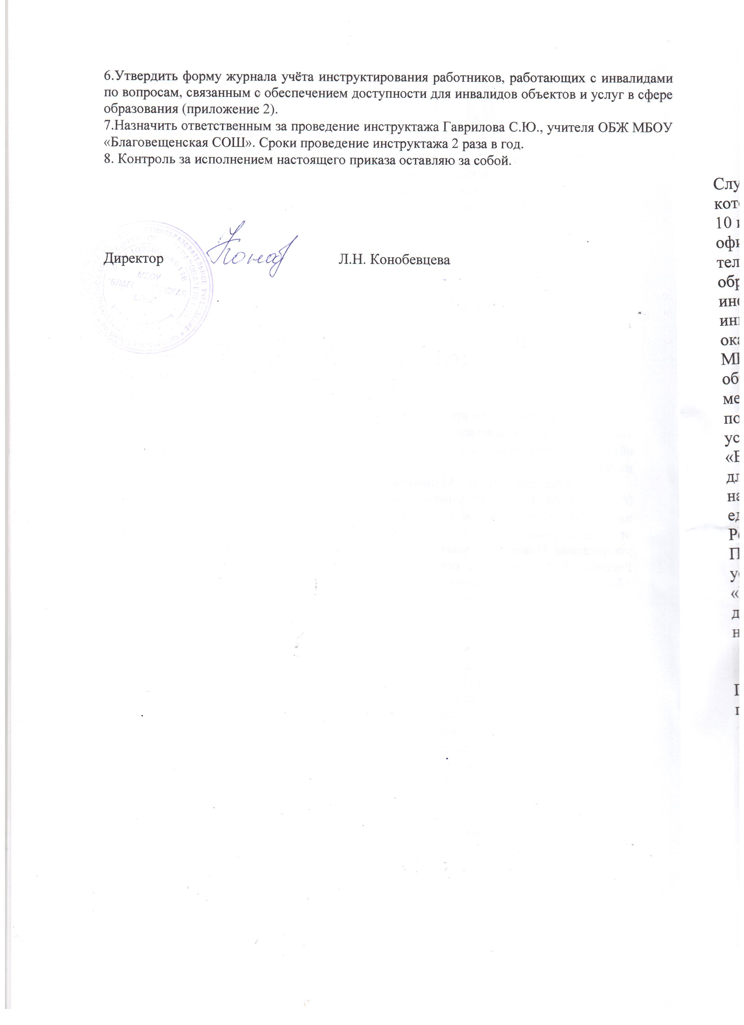

Выписка из протокола №7
педагогического совета
МБОУ «Благовещенская средняя общеобразовательная школа»
от 24.06.2019 г.

Слушали: Конобевцеву Л.Н., директора МБОУ «Благовещенская СОШ», которая отметила, что в соответствии с постановлением правительства РФ от 10 июля 2013 года № 582 «Об утверждении Правил размещения на официальном сайте образовательной организации в информационно-телекоммуникационной сети «Интернет» и обновления информации об образовательной организации» (с изменениями и дополнениями), в целях информирования общественности об обеспечении условий доступности для инвалидов объектов и предоставляемых услуг в сфере образования, а также оказания им при этом необходимой помощи, следует разместить на сайте МБОУ «Благовещенская СОШ» Паспорт доступности для инвалидов объектов и предоставляемых на них услуг в сфере образования и план мероприятий МБОУ «Благовещенская СОШ» по повышению значений показателей доступности для инвалидов объектов и предоставляемых на них услуг в сфере образования учреждения и план мероприятий МБОУ «Благовещенская СОШ» по повышению значений показателей доступности для инвалидов объектов и предоставляемых на них услуг («дорожная карта») на период до 2030 года. Проголосовали: за - 12 человек, против – 0, единогласно.
Решили: разместить на официальном сайте МБОУ «Благовещенская СОШ» Паспорт доступности для инвалидов объекта и предоставляемых на нем услуг в сфере образования учреждения и план мероприятий МБОУ «Благовещенская СОШ» по повышению значений показателей доступности для инвалидов объектов и предоставляемых на них услуг («дорожная карта») на период до 2030 года.

Председатель
педагогического совета _____________ Л.Н. Конобевцева



